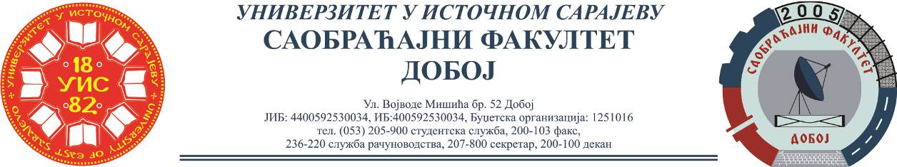

REZULTATI DRUGOG KOLOKVIJUMA IZ PREDMETA LOGISTIKA U SAOBRAĆAJU,
ODRŽANOG 14.06.2021.
Kolokvijum su položili:
Red.  br. | Ime i prezime | Br.  indeksa | Ukupno  bodova
 | Zorana Pejić | 1421/19 | 100
 | Almedina Hadžikadunić | 1454/19 | 100
 | Berina Šakanović | 1453/19 | 100
 | Mirela Meša | 1438/19 | 100
 | Maja Blagojević | 1468/19 | 75
 | Dušanka Stojanović | 1458/19 | 75
 | Nedžada Mujaković | 1473/19 | 70
 | Jovana Davidović | 1429/19 | 60
 | Badema Bašić | 1439/19 | 55

Za položeni kolokvijum potrebno je ostvariti minimalno 51 bod.
Ukoliko student želi da ostvari uvid u rad potrebno je da se obrati u kabinet broj 42.

Predmetni profesor
Dr Marko Vasiljević, red. prof.
Predmetni asistent
Eldina Mahmutagić, asistent

